产品技术规格书
产品名称 | 隔离型 PT100 温度变送器
产品型号 | TB-ISO-PT100
版本 | V0.3
典型应用 | 超低温冰箱 · 液氮罐 · 冷库 · 恒温培养箱
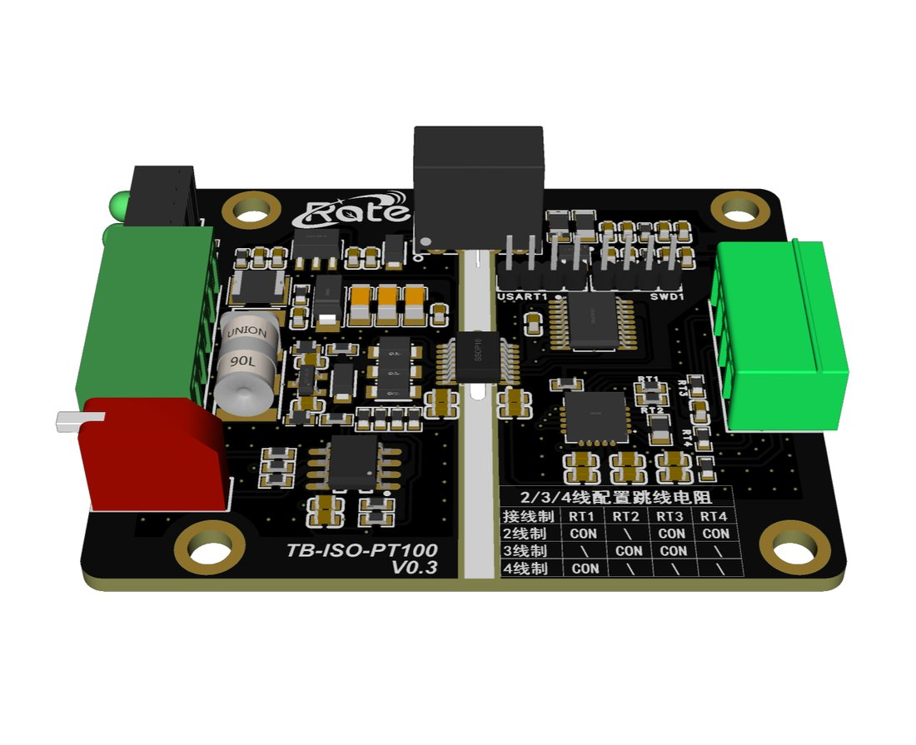
一、产品概述
TB-ISO-PT100 是一款全隔离型 PT100 铂电阻温度变送器，采用标准 Modbus RTU 通讯协议，支持 2 线制 / 3 线制 / 4 线制 PT100 传感器接入，通过板载跳线电阻 RT1–RT4 配置接线方式。设备具备电源与信号全隔离保护，采用小型化板卡设计，便于嵌入式集成，适用于超低温冰箱、液氮罐、冷库、恒温培养箱等需要高精度温度监测的工业与医疗场景。
产品特点：
· 多线制兼容——同一块板卡通过跳线即可切换 2 线制 / 3 线制 / 4 线制，适配不同现场探头的引线数量
· 全隔离设计——电源与信号之间隔离电压 1500V AC，抗干扰能力强
· 标准协议——采用 Modbus RTU，兼容各类 PLC 与 SCADA 系统
· 宽压供电——DC 9 ~ 36V，适应不同工业供电环境
· 小型化板卡——便于嵌入机柜或设备内部，节省安装空间
· 多重电气防护——电源防反接、自恢复保险丝、TVS、RC 尖峰吸收及 485 接口放电管保护
二、技术参数
2.1 测量参数
传感器类型 | PT100 铂电阻
接线方式 | 2 线制 / 3 线制 / 4 线制（板载跳线电阻 RT1–RT4 配置）
测量范围 | -200℃ ~ +200℃【待确认】
分辨率 | 0.1℃
测量精度 | 【待确认】
采样周期 | 默认 1 秒
2.2 电气参数
工作电压 | DC 9 ~ 36V
工作电流 | ≤30mA
隔离电压 | 1500V AC（电源、信号间）
通讯接口 | RS485（带完善保护电路）
通讯协议 | 标准 Modbus RTU
通讯速率 | 4800 / 9600 / 19200 / 38400 / 57600 / 115200 bps（可设置）
数据格式 | 8 位数据位，1/2 位停止位，无奇偶校验
电气保护 | 电源防反接（DC 36V 以下）、350mA 自恢复保险丝、电源 TVS（15kV ESD / 8-20μs 5kA surge）、IO 口 TVS（±15kV ESD）、485 接口放电管、RC 尖峰吸收
2.3 环境参数
工作温度 | -40℃ ~ +85℃
工作湿度 | 0 ~ 95% RH（无凝结）
存储温度 | -55℃ ~ +90℃
抗振动 | 10 ~ 2000Hz，10g 加速度
2.4 EMC 性能
项目 | 依据标准 | 等级
辐射骚扰 | GB/T 17626.3-2016 | 等级 3
静电放电 | GB/T 17626.2-2018 | 等级 4
电快速瞬变脉冲群 | GB/T 17626.4-2018 | 等级 3
浪涌（冲击） | GB/T 17626.5-2019 | 等级 2
2.5 机械参数
外壳材质 | ABS 工程塑料 / PCB 板卡
安装方式 | 导轨 / 螺钉固定
外形尺寸 | 【待确认】
三、接线与线制配置
通过板载跳线电阻 RT1–RT4 选择 PT100 的接线线制，配置关系如下：
接线制 | RT1 | RT2 | RT3 | RT4
2 线制 | CON | ／ | CON | CON
3 线制 | ／ | CON | CON | ／
4 线制 | CON | ／ | ／ | CON
注：CON 表示该位焊接跳线电阻，／表示断开。表中对应关系依据板卡丝印整理。
四、Modbus RTU 通讯协议
4.1 协议基本信息
· 采用标准 Modbus RTU 协议
· 支持功能码：0x03（读取保持寄存器）、0x06（写入单个寄存器）、0x10（写入多个寄存器）
· 温度数据采用二进制补码表示，负数以补码方式传输
4.2 寄存器定义
寄存器地址 | 功能描述 | 数据类型 | 访问权限
0x0000 | 温度值【待确认】 | 16 位有符号整数 | 只读
0x0048 | 设备地址 | 8 位无符号整数（0 ~ 247） | 读写
0x0049 | 波特率 | 8 位无符号整数（5 ~ 10） | 读写
0x00E0 | 软复位 | 8 位无符号整数 | 只写
0x00F0 | 恢复出厂设置 | 8 位无符号整数 | 只写
4.3 波特率编码
数值 | 波特率
5 | 4800bps
6 | 9600bps
7 | 19200bps
8 | 38400bps
9 | 57600bps
10 | 115200bps
注：设备地址与波特率设置后需重新上电方可生效。
五、接线注意事项
· 确保电源电压在 DC 9 ~ 36V 规定范围内
· 接线前务必断开电源，防止短路损坏设备
· RS485 通讯线建议使用屏蔽双绞线，线径不小于 0.5mm²
· 通讯线长度建议不超过 1000 米，超过时需加中继器
· 多台设备并联时，A、B 端分别相连，注意终端匹配电阻设置
· 屏蔽层单端接地，避免形成地环路
· 导线剥线长度建议 5-7mm，避免裸露部分过长导致短路
· PT100 探头引线应远离动力线，3 线制/4 线制接线时注意补偿线对应关系
说明：本规格书中的电气、隔离、保护、环境、EMC、机械及通讯协议参数，依据本型号所属 TB-ISO 全隔离变送器系列的公开技术资料整理；标注【待确认】的项目为 PT100 型号专有指标，原始资料中未见明确记载，请以实物实测或厂家最终确认为准。

